XS-学生基本情况表
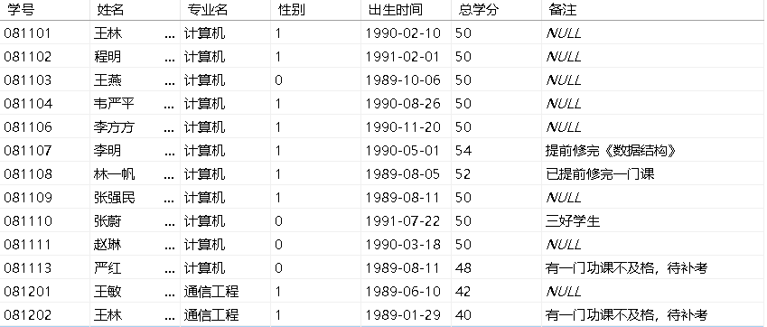
KC—课程表
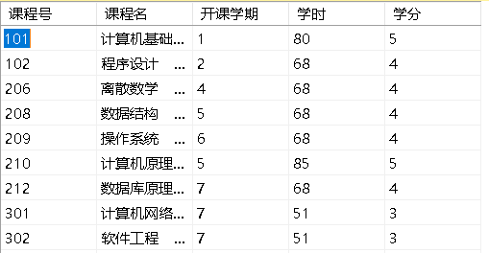
XS_KC—成绩表
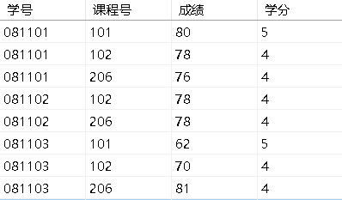
CREATE TABLE XS(
学号 char(6) NOT NULL PRIMARY KEY,
姓名 char(20) NOT NULL ,
专业名 varchar(20) NULL ,
性别 tinyint NOT NULL ,
出生时间 date NOT NULL ,
总学分 tinyint NULL ,
备注 text NULL );

CREATE TABLE KC(
课程号 char(3) NOT NULL PRIMARY KEY,
课程名 char(16) NOT NULL ,
开课学期 tinyint NOT NULL ,
学时 tinyint NOT NULL ,
学分 tinyint NULL );

CREATE TABLE XS_KC (
学号 char(6) NOT NULL,
课程号 char(3) NOT NULL,
成绩 tinyint NULL ,
学分 tinyint NULL ,
PRIMARY KEY(学号,课程号)
);

INSERT INTO xs VALUES ('081101', '王林', '计算机', 1, '1990-02-10', 50, NULL);
INSERT INTO xs VALUES ('081102', '程明', '计算机', 1, '1991-02-01', 50, NULL);
INSERT INTO xs VALUES ('081103', '王燕', '计算机', 0, '1989-10-06', 50, NULL);
INSERT INTO xs VALUES ('081104', '韦严平', '计算机', 1, '1990-08-26', 50, NULL);
INSERT INTO xs VALUES ('081106', '李方方', '计算机', 1, '1990-11-20', 50, NULL);
INSERT INTO xs VALUES ('081107', '李明', '计算机', 1, '1990-05-01', 54,'提前修完《数据结构》');
INSERT INTO xs VALUES ('081108', '林一帆', '计算机', 1, '1989-08-05', 52, '已提前修完一节课');
INSERT INTO xs VALUES ('081109', '张强民', '计算机', 1, '1989-08-11', 50, NULL);
INSERT INTO xs VALUES ('081110', '张蔚', '计算机', 0, '1991-07-22', 50, '三好学生');
INSERT INTO xs VALUES ('081111', '赵琳', '计算机', 0, '1990-03-18', 50, NULL);
INSERT INTO xs VALUES ('081113', '严红', '计算机', 0, '1989-08-11', 48, '有一门功课不及格，待补考');
INSERT INTO xs VALUES ('081201', '王敏', '通信工程', 1, '1989-06-10', 42, NULL);
INSERT INTO xs VALUES ('081202', '王林', '通信工程', 1, '1989-01-29', 40, '有一门功课不及格，待补考');
INSERT INTO kc VALUES ('101', '计算机基础', 1, 80, 5);
INSERT INTO kc VALUES ('102', '程序设计', 2, 68, 4);
INSERT INTO kc VALUES ('206', '离散数学', 4, 68, 4);
INSERT INTO kc VALUES ('208', '数据结构', 5, 68, 4);
INSERT INTO kc VALUES ('209', '操作系统', 6, 68, 4);
INSERT INTO kc VALUES ('210', '计算机原理', 5, 85, 5);
INSERT INTO kc VALUES ('212', '数据库原理', 7, 68, 4);
INSERT INTO kc VALUES ('301', '计算机网络', 7, 51, 3);
INSERT INTO kc VALUES ('302', '软件工程', 7, 51, 3);
INSERT INTO xs_kc VALUES ('081101', '101', 80, 5);
INSERT INTO xs_kc VALUES ('081101', '102', 78, 4);
INSERT INTO xs_kc VALUES ('081101', '206', 76, 4);
INSERT INTO xs_kc VALUES ('081102', '102', 78, 4);
INSERT INTO xs_kc VALUES ('081102', '206', 78, 4);
INSERT INTO xs_kc VALUES ('081103', '101', 62, 5);
INSERT INTO xs_kc VALUES ('081103', '102', 70, 4);
INSERT INTO xs_kc VALUES ('081103', '206', 81, 4);

1. 查询xscj数据库的xs表中各个同学的姓名、专业名和总学分。
2. 查询xs表中计算机专业同学的学号、姓名和总学分，结果中各列的标题分别指定为number、name和mark。
3. 查询xs表中计算机专业各同学的学号、姓名和总学分，对总学分按如下规则进行替换：
若总学分为空值，替换为“尚未选课”；
若总学分小于50，替换为“不及格”；
若总学分在50～52之间，替换为“合格”；
若总学分大于52，替换为“优秀”。
总学分列的标题更改为“等级”。
4. 按120分制重新计算成绩，显示xs_kc表中学号为081101的学生成绩信息。
5. 对xscj数据库的xs表只选择专业名和总学分，消除结果集中的重复行。
6. 求学生的总人数。
7. 统计备注不为空的学生数目。
8. 统计总学分在50分以上的人数。
9. 求选修101课程的学生的最高分和最低分。
10. 求学号081101的学生所学课程的总成绩。
11. 求选修101课程的学生的平均成绩。
12. 查询xscj数据库xs表中学号为081101的学生情况。
13.查询xs表中总学分大于50的学生的情况。
14.查询xs表中备注为空的同学的情况。
15.查询xs表中专业为计算机，性别为女（0）的同学的情况。
16.查询xs_kc表中102和206课程中大于80分的同学的记录。
17.查询xscj数据库xs表中姓王的学生学号、姓名及性别。
18.查询xscj数据库xs表中学号倒数第二个数字为0的学生学号、姓名及专业名。
19. 查询xs表中名字中包含下画线的学生学号和姓名。
20.查询xs表中不在1989年出生的学生情况。
21.查询xs表中专业名为“计算机”、“通信工程”或“无线电”的学生的情况。
22.查询xscj数据库中总学分尚不定的学生情况。
23. 查询xscj数据库中所有学生选过的课程名和课程号。

24. 查找选修了206课程且成绩在80分以上的学生姓名及成绩。

25. 查找选修了“计算机基础”课程且成绩在80分以上的学生学号、姓名、课程名及成绩。

26. 查找xscj数据库中课程不同、成绩相同的学生的学号、课程号和成绩。

27. 查找kc表中所有学生选过的课程名。

28. 查找所有学生情况及他们选修的课程号，若学生未选修任何课，也要包括其情况。

29. 查找被选修了的课程的选修情况和所有开设的课程名。

30. 查找在xscj数据库中选修了课程号为206的课程的学生的姓名、学号。

31. 查找未选修离散数学的学生的姓名、学号、专业名。

32. 查找选修了离散数学的学生学号。

33. 查找xs表中比所有计算机系的学生年龄都大的学生学号、姓名、专业名、出生日期。

34. 查找xs_kc表中课程号206的成绩不低于课程号101的最低成绩的学生的学号。

35. 查找选修206号课程的学生姓名。

36. 将xs中各专业名输出。

37. 查询xs表中各专业的学生数。

38. 求被选修的各门课程的平均成绩和选修该课程的人数。

39. 查询每个专业的男生人数、女生人数、总人数，以及学生总人数。

40. 查找平均成绩在75分以上的学生的学号和平均成绩。

41. 查找选修课程超过2门且成绩都在70分以上的学生的学号。

42. 将通信工程专业的学生按出生日期先后排序。

43. 将计算机专业学生的“计算机基础”课程成绩按降序排列。

44. 将计算机专业学生按其平均成绩排列。

45. 查找xs表中学号最靠前的5位学生的信息。

46. 查找xs表中从第4位同学开始的5位学生的信息。

